**Chatex**

**Dokumentáció**

[***Noszlopy Gáspár Közgazdasági Technikum***](http://www.ngkszki.hu/)

**Készítette:**

**Szép Dániel,**

**Kiss Levente,**

**(Szabó Richárd)**

# Tartalomjegyzék

Tartalomjegyzék

Tartalomjegyzék 2

1. Bevezetés 5

1.1 A témaválasztás megindoklása 5

1.2 Célkitűzés 5

1.2.1 Főbb jellemzők: 5

1.3 Fejlesztői környezet 5

1.3.1 Fejlesztői eszközök 6

1.4 Elvárások a feladattal kapcsoltban 7

1.4.1 Frontend Technológia: 7

Flutter 7

HTML (Hypertext Markup Language) 8

1.4.2 Backend Technológia: 8

PHP (Hypertext Preprocessor) 8

MySQL 9

Dart 9

2. Fejlesztői dokumentáció 11

2.1 Github környezet 11

2.2 A kialakított adatszerkezet részletes bemutatása 12

2.2.1 Az adatbázis táblái 12

2.2.2 A Users tábla 13

2.2.3 A messages tábla 14

2.2.4 A friends tábla 15

2.2.5 A friend requests tábla 16

2.2.6 Felhasználó regisztrálása 17

2.2.7 Felhasználó bejelentkezés 20

2.2.8 Jelszó helyreállítás 22

2.2.9 Ehhez tartozik még a FORM: 24

2.3 Fájlstruktúra 30

A PHP fájlok funkciói: 30

**1.** **Auth** 30

**2.** **Chat** 30

**3.** **Friends** 30

**4.** **Reset password** 31

**5.** **Settings** 31

2.4 Tesztelési Dokumentáció 33

2.4.1 Regisztráció tesztek forgatókönyve: 33

2.4.2 Tesztek pontosabb ismertetése: 33

2.4.3 Bejelentkezési teszt: 35

2.4.4 Felhasználó keresés teszt: 35

3. Felhasználói dokumentáció 37

3.1 Applikáció használatának részletes ismertetése 41

3.1.1 Elfelejtett folyamatának ismertetése 42

3.1.2 Barát keresése folyamat ismertetése 43

3.1.3 Barátjelölések elfogadása 44

3.1.4 Beállítások navigálása 45

3.1.5 Fiók módosítása 46

3.2.1 További, még nem implementált ötleteink 47

4. Összefoglalás 48

4.1 Munkamegosztás 48

4.2 Főbb feladatok: 48

• **Kiss Levente:** 48

• **Szép Dániel:** 49

• Szabó Richárd: 49

5. Köszönetnyilvánítás 50

# 1. Bevezetés

## 1.1 A témaválasztás megindoklása

Alkalmazásunk a Messenger jelenlegi (v485.2.0.68.111) hibáit javítja ki, köztük a végpontok közötti titkosítástól való teljesítmény problémákat (a felhasználó dönthet a bekapcsolásáról) és a kezelő felületek inkonzisztens megjelenését egy egységes felülettel.

Ez az alkalmazás azoknak a felhasználóknak lesznek, akik ugyanúgy nem kedvelik a Messenger hibáit és felesleges hozzáadásait.

## 1.2 Célkitűzés

A Chatex alkalmazás célja, hogy egy alternatívát nyújtson a híres Messenger helyett, mégpedig úgy, hogy csak az egymás közötti csevegésre fókuszál minden olyan funkció nélkül, ami nem ezt a célt szolgálja. Más szóval, a Chatex használata egy sokkal könnyebb, gyorsabb, és felhasználó barátibb környezetet nyújt, míg ugyanúgy megtartja a játékos funkciókat. **A fejlesztés közben be kell tartani a Clean Code alapszabályait.**

### 1.2.1 Főbb jellemzők:

1. Villámgyors üzenetküldés késleltetés nélkül
2. Biztonságos adatkezelés és titkosítás a felhasználói adatok védelmében
3. Modern, letisztult felület, amely könnyen kezelhető
4. Innovatív funkciók, amelyekkel az élmény még jobb, mint a hagyományos alkalmazásokban

## 

## 1.3 Fejlesztői környezet

A chat applikációnk elkészítéséhez többféle fejlesztőeszközöket használtunk. A kód nagy részét Visual Studio Code-ban írtuk meg.  
Az XAMPP program használatával hajtottuk végre a MySQL adatbáziskezelést és a PHP-t, főleg, hogy lehetővé teszi, hogy lokálisan

fejlesszük és teszteljük applikációnkat. Az adatbázisunk karbantartására a phpMyAdmin segítségét vettük igénybe, utána a MySQL adatbáziskezelő rendszer tárolja és kezeli a felhasználókhoz és a chatekhez tartozó adatokat

### 1.3.1 Fejlesztői eszközök

Androidra való fejlesztéshez szükség van egy IDE-re, mi esetünkben az Visual Studio Code-ra, mellyel nem kapnánk végprogramot és hogy ezt láthassuk egy Emulatorra (lehet fizikai eszköz is, illetve virtuális készülék) van szükség.

Azért választottuk a Visual Studio Code-ot mert sokkal színesebb és átláthatóbb, mint az Android Studio.  
Emellett nagyobb támogatást nyújt az Extension-öknek és ezáltal könnyebb a csoportos munkavégzés (Pl.: Live Share extension).

A Flutter Framework használata úgy indokolható, hogy lehetővé teszi a az egy programnak a több platformon lévő futtatását, illetve remekül kibővíti a Dart nyelvet a Flutter különböző Widgetekkel és hosszútávú Google támogatással.

|  |  |  |  |
| --- | --- | --- | --- |
| Platform | Minimum OS | Fejlesztési eszközök | Támogatott Architektúrák |
| Android | Android 5.0+ | Visual Studio Code | arm32, arm64, x86_64 |

## 1.4 Elvárások a feladattal kapcsoltban

Reszponzív felhasználói felületért, ami alkalmazkodik különböző mobil eszközökhöz, a frontend technológiák segítségével hajtottuk végre.

A Chat applikációnk alapvető funkcióinak működését, mint például üzenetküldés, ismerősök hozzáadása, profil szerkesztése a backend technológiák segítségével biztosítottuk

### 1.4.1 Frontend Technológia:

**Frontend**-nek számít minden, amit egy weboldalon látsz: funkciók, dizájnelemek és felépítés.

### C:\Users\User\AppData\Local\Microsoft\Windows\INetCache\Content.MSO\9DB981C1.tmpFlutter

**A Flutter egy szoftverfejlesztő készlet (SDK)** a Google által létrehozott nyílt forráskódú, amely megkönnyíti a natív mobil-, web- és asztali alkalmazások létrehozását egyetlen kódbázisból. Fő előnye, hogy **lehetővé teszi:**

* **Platformok közötti fejlesztés:** Lehetővé teszi Android, iOS, Windows, macOS, Linux és webes alkalmazások létrehozását egyetlen kódbázissal.
* **Meleg újratöltés:** A fejlesztők valós időben láthatják a kódváltozásokat anélkül, hogy a teljes alkalmazást újra kellene fordítaniuk.
* **Rugalmas felhasználói felület:** Használjon testreszabható widgeteket, amelyek lehetővé teszik, hogy minden platformon natív megjelenésű és hangulatú alkalmazásokat tervezzen.
* **Optimalizált teljesítmény:** A natív kódösszeállításnak és a Skia használatának köszönhetően az alkalmazások gyorsak és gördülékenyek.
* **Több IDE támogatása:** Az alkalmazások a Flutter segítségével fejleszthetők olyan szerkesztőkben, mint az Android Studio, a Visual Studio Code és az IntelliJ.



### HTML (Hypertext Markup Language)

Leíró nyelv, melyet weboldalak készítéséhez fejlesztettek ki, és mára már internetes szabvánnyá vált.

* A HTML-lel egy webhely szerkezetét, illetve tartalmát szokás meghatározni. Létrehozhatók vele például bekezdések, címsorok, táblázatok, elhelyezhetők képek, és így tovább.
* Összes böngésző felismeri.
* Az új jelszó kérésért használjuk a Form-ot.

### 1.4.2 Backend Technológia:

A **Backend** a háttérben futó folyamatokkal foglalkozik, pl. szerveroldali programozással, űrlapon beküldött adatok feldolgozásával, statisztika készítéssel.

### C:\Users\User\AppData\Local\Microsoft\Windows\INetCache\Content.MSO\A4EA993F.tmpPHP (Hypertext Preprocessor)

* A **PHP** egy általános szerveroldali szkriptnyelv dinamikus weblapok készítésére. Az első szkriptnyelvek egyike.
* Sok különböző platform használja, és relációs adatbázisok kezelésére is megfelel, rendelkezik beágyazott SQL programkönyvtárakkal.
* Közvetlenül lehet hozzá adatbázisokat integrálni.

### C:\Users\User\AppData\Local\Microsoft\Windows\INetCache\Content.MSO\5CD334A5.tmpMySQL

* A MySQL az egyik legelterjedtebb adatbázis-kezelő, aminek egyik oka lehet, hogy a teljesen nyílt forráskódú LAMP (Linux–Apache–MySQL–PHP) összeállítás részeként költséghatékony és egyszerűen beállítható megoldást ad dinamikus webhelyek szolgáltatására.
* MySQLi segítségével lehet integrálni a PHP-val
* PhpMyAdmin segítségével könnyebb adatbáziskezelés, mivel támogatja a táblák létrehozását, módosítását, importálást és exportálást.

### C:\Users\User\AppData\Local\Microsoft\Windows\INetCache\Content.MSO\5E75EF49.tmpDart

A Dart célkitűzése a webböngészők fő szkriptnyelvének, a JavaScriptnek a lecserélése. Kísérletet tesznek a JavaScript problémáinak megoldására, miközben a nyelv jobb teljesítményt nyújt, könnyebben lehet fejlesztőeszközöket alkalmazni a nagyobb szabású projektekhez, és egyben biztonságosabb is.

* Típusos nyelv: a változóknak meg kell adni a típusát a létrehozásuk során. Ez jó, mert így minden változóról pontosan tudjuk mi is és a Dart is, hogy milyen jellegű adatként bánjon vele. Sőt dinamikusan típusos, ami azt jelenti, hogy akár saját típusokat is kreálhatunk és használhatunk a Dart programunkon belül.
* Null-biztos: ami megköveteli, hogy minden változónak legyen értéke. Ez megelőzi az olyan jellegű hibákat, hogy bármely változó véletlenül null értéket kapjon. Gyakori eset például, amikor egy függvény egy egész értéket vár, de null értéket kap, akkor az alkalmazás futási idejű hibát jelez. Ez a fajta hiba nagyon nehezen deríthető fel. A Dart-ban ez eleve kizárt.
* Rengeteg különböző könyvtárral (library), beépített típussal rendelkezik.
* A kódot kétféleképpen futtathatjuk: natív platformon, ami a mobil és asztali eszközöket célozza meg. Web platformon, ami azt jelenti, hogy a Dart nyelv segítségével webalkalmazásokat is készíthetünk, melynek során a Dart a JavaScript-re fordítódik át.

# 2. Fejlesztői dokumentáció

## 2.1 Github környezet

A vizsgaremekhez kiírt feltételekhez és munkánk megkönnyítéséhez alakítottunk ki egy Github környezetet applikációnkhoz.

egy közös email cím létrehozásával végeztük el a környezet elkészítését.

A közös emaillel csináltunk egy repository-t Messengeres-vizsgaremek néven és ezután hozzáadtuk egymás fiókjait, hogy mindegyikőnk fejlesztése könnyen nyomkövethető és zökkenőmentes legyen.

Az elkészült vizsgaremek tartalmazza az adatbázist, programkódot, dokumentációt és az előadást, amit a következő Github repositoryban érhető el: [Chatex vizsgaremek](https://github.com/smolelevent/Messengeres-vizsgaremek). itt található az összes szükséges anyag a projekt teljes megértéséhez.

## 2.2 A kialakított adatszerkezet részletes bemutatása

Chat applikációnk táblái strukturáltak, szervezettek és hatékonyan kezelik, tárolják az adatokat.

### 2.2.1 Az adatbázis táblái

### 2.2.2 A Users tábla

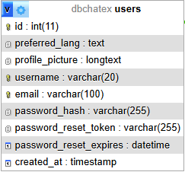id (fő azonosító): Ez a mező az adott felhasználó azonosítója. Ez az elsődleges kulcs, szóval egyedi minden egyes felhasználónak ezért segít megkülönböztetni különböző felhasználókat a táblában. Ehhez az azonosítóhoz kapcsolódik az összes többi azonosító, mivel ez a fő azonosító.

preferred_lang (kiválasztott nyelv): Ez a mező a felhasználó által kiválasztott nyelv adatait tárolja, Egyelőre még csak magyar és angol nyelv elérhető.

profile_picture (profilkép): Ez a mező az adott felhasználó profilképe, a felhasználó állítja be egy JPEG, PNG, GIF, Animated GIF, WebP, Animated WebP, BMP, and WBMP formátumu képpel, ha nem állít be profilképet, az applikáció az alapértelmezettet adja a felhasználónak.

username (felhasználónév): Ez a mező tartalmazza az adott felhasználó által megadott felhasználónevet, ezzel a névvel tudnak a többi felhasználók rákeresni erre a személyre, ez a név jelenik meg a chatekben.

email (email cím): Ez a mező tartalmazza az adott felhasználó által megadott email címet, erre az email címre fogja megkapni a felhasználó az összes üzenetet a rendszertől (pl.: új jelszó kérés).

password_hash (jelszó): Ez a mező tartalmazza az adott felhasználó által megadott jelszót, ezzel tud csak a felhasználó bejelentkezni fiókjába, és he elfelejti, új jelszót kell kérnie mert a Chatex nem fogja tudni megadni, mert az adatbázisban csak egy hash code-ként van elmentve.

password_reset_token (jelszó helyreállítása): Ez a mező tartalmazza az adott felhasználónak éppen függőbe lévő jelszó helyreállítási kérését, ha nincs, akkor üres, ha van, akkor az adatbázis mutatja a tokent.

password_reset_expires (jelszó helyreállításának élettartama): Ez a mező tartalmazza az adott felhasználónak a jelszó helyreállításának élettartamát (15 perc), ha a felhasználó nem végezte el a dolgát ebben az időtartamban, a jelszó helyreállításának tokenje automatikusan törölve lesz az adatbázisból és új kérést kell nyitnia a felhasználónak.

created_at (fiók készült ekkor): Ez a mező tartalmazza azt, hogy adott felhasználó pontosan mikor regisztrálta fiókját.

### 2.2.3 A messages tábla

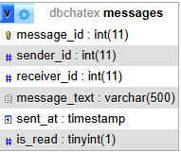message id (üzenet azonosító): Ez a mező tartalmazza minden egyes üzenetnek az azonosítóját, hogy miután a felhasználó kilép az applikációból, ne tűnjenek el az üzenet mikor visszalép, ez a táblának az elsődleges kulcsa, a mező INT típusú és maximum 11 karaktert fogad be.

sender_id (adó azonosító): Ez a mező tartalmazza az üzenetet küldő felhasználónak az azonosítóját, ezzel biztosítjuk, hogy az üzenet biztos ez a kettő személy között lesz elmentve, a mező INT típusú és maximum 11 karaktert fogad be.

receiver_id (vevő azonosító): Ez a mező tartalmazza az üzenetet vevő felhasználónak az azonosítóját, ezzel biztosítjuk, hogy az üzenet biztos ez a kettő személy között lesz elmentve, a mező INT típusú és maximum 11 karaktert fogad be.

message_text (üzenet): Ez a mező tartalmazza az üzenetek tartalmát, amihez hozzá van adva az üzenet azonosító, ezzel a kettővel nem fog elveszni se maga az üzenet, se az üzenet tartalma, a mező VARCHAR típusú és maximum 500 karaktert fogad be.

sent_at (elküldve ekkor): Ez a mező tartalmazza azt az időpontot, amikor az adó felhasználó által elküldött üzenetet a vevő felhasználó megkapta, a mező TIMESTAMP típusú.

is_read (láttam): Ez a mező tartalmazza azt, hogy az elküldött üzenetet a vevő felhasználó látta-e vagy nem, a mező TINYINIT típusú és csak egyetlen egy karaktert fogad be.

### 2.2.4 A friends tábla

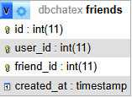id (azonosító): Ez a mező tartalmazza a barátlistán lévő felhasználók azonosítóját, ez az azonosító az elsődleges kulcs és INT típusú, maximum 11 karaktert fogad be.

user_id (felhasználó azonosító): Ez a mező tartalmazza a felhasználónak az azonosítóját, ez az egyik rész a barát azonosító megalkotásához, a mező INT típusú és maximum 11 karaktert fogad be.

friend_id (barát azonosító): Ez a mező tartalmazza a két felhasználó azonosítóját, amit kombinálva megalkotja a barát azonosítót (pl.:1-27), a mező INT típusú és maximum 11 karaktert fogad be

created_at (barátlistához hozzáadva ekkor): Ez a mező tartalmazza azt az időpontot, amikor a két felhasználó hozzá adta egymást a barátlistájukhoz, a mező TIMESTAMP típusú.

### 2.2.5 A friend requests tábla

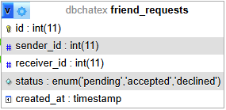id (azonosító): Ez a mező tartalmazza maga a barátkérelemnek az azonosítóját, hogy az adatbázis feljegyezze a két felhasználó között lehetséges több barátkérelmet is, a mező INT típusú és maximum 11 karaktert fogad be.

sender_id (barátkérelmet küldő azonosító): Ez a mező tartalmazza a barátkérelmet elküldő felhasználónak az azonosítóját, a mező INT típusú és maximum 11 karaktert fogad be.

receiver_id (barátkérelmet kapó azonosító): Ez a mező tartalmazza annak a felhasználónak az azonosítóját, aki a barátkérelmet kapta egy másik felhasználótól, aki még nincs a barátlistáján, a mező INT típusú és maximum 11 karaktert fogad be.

status (barátkérelem állapota): Ez a mező tartalmazza a barátkérelem állapotát, egyből az elküldés után a „pending” (függőben) attribútumot kapja, ha a vevő felhasználó elutasítja akkor a „declined” (elutasítva) attribútumot kapja, ha elfogadja akkor meg „accepted” (elfogadva) attribútumot kapja, a mező ENUM típusú, és csak „pending”, „accepted” és „decline” -al térhet vissza.

created_at (barátkérelem elküldésének időpontja): Ez a mező tartalmazza azt az időpontot, amikor a barátkérelmet elküldték a felhasználónak.

### 2.2.6 Felhasználó regisztrálása

Ez a PHP szkript egy API végpontot biztosít a felhasználók regisztrációjához. Az API JSON formátumban fogadja a bemenetet, ellenőrzi az adatokat, normalizálja a Gmail-es e-mail címeket, és elmenti az adatokat egy MySQL adatbázisba.

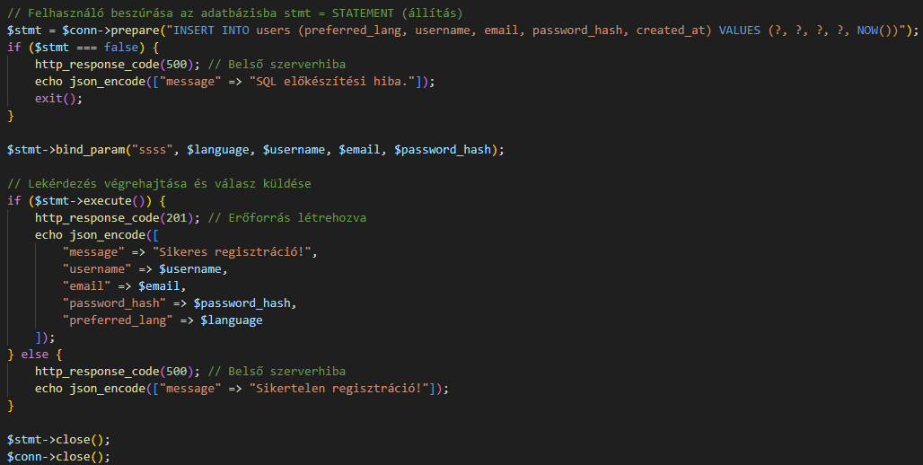A header beállításoknál előszőr beállítjuk, hogy A válasz JSON formátumban érkezzen, bárhonnan engedélyezett a hozzáférés, Az API kizárólag **POST** metódussal hívható és az API-hoz szükséges fejléceket engedélyezi.

A normalizeEmail funkció használatával a különböző használatú emaileket egy formátummá teszi, így nem kell szenvedni az összes lehetséges emailt lecsekkolásával.

Átveszi az adatokat és be is olvassa a tárolójukba:

Utána ellenőrzi az email formátumát, és ha helyes, akkor tovább megy és ellenőrzi, hogy létezik-e már az email az adatbázisban, utána beszúrja az adatbázisba, ha minden jól megy és kész a regisztráció.

**Ezt a kódot az Auth.dart-ban így használjuk fel:**

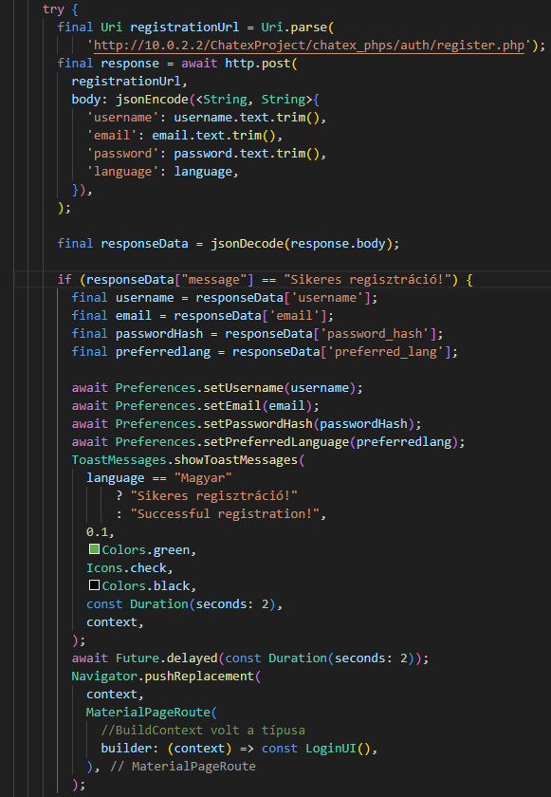

### 2.2.7 Felhasználó bejelentkezés

Ez a PHP szkript egy bejelentkezési API végpontot valósít meg JSON Web Token (JWT) használatával. A felhasználó e-mail címe és jelszava alapján hitelesíti a bejelentkezést, és sikeres azonosítás esetén egy JWT tokent generál.

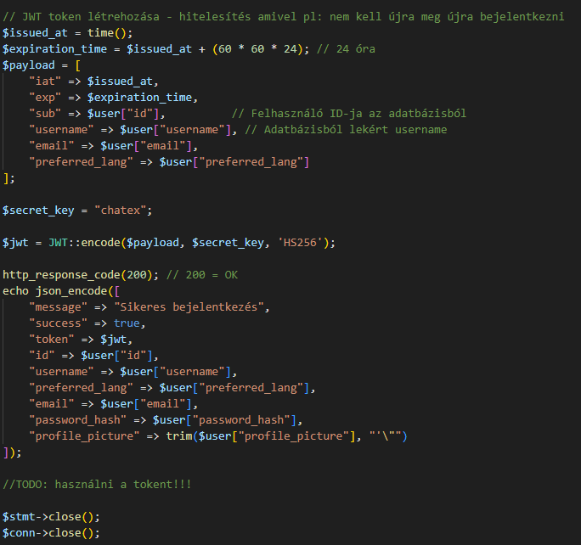Adatok fogadása: A bejövő JSON kérés tartalmát a **php://input** segítségével olvassuk be és dekódoljuk.  
Adatok ellenőrzése: Az e-mail cím és a jelszó tisztítása (trim()) után az adatbázisban ellenőrizzük a felhasználót.  
Felhasználó keresése: SQL lekérdezéssel próbáljuk megkeresni az e-mail címhez tartozó felhasználót.  
Jelszó ellenőrzése: Ha a felhasználó létezik, a password_verify() függvénnyel ellenőrizzük a jelszót.  
JWT token generálása: Sikeres bejelentkezés esetén egy 24 órán keresztül érvényes JWT tokent hozunk létre.  
Válasz küldése: A válasz tartalmazza a JWT tokent és a felhasználó adatait.  
Hibakezelés: Hibás bejelentkezési adatok esetén 401-es státuszkódot küldünk vissza.

### 2.2.8 Jelszó helyreállítás

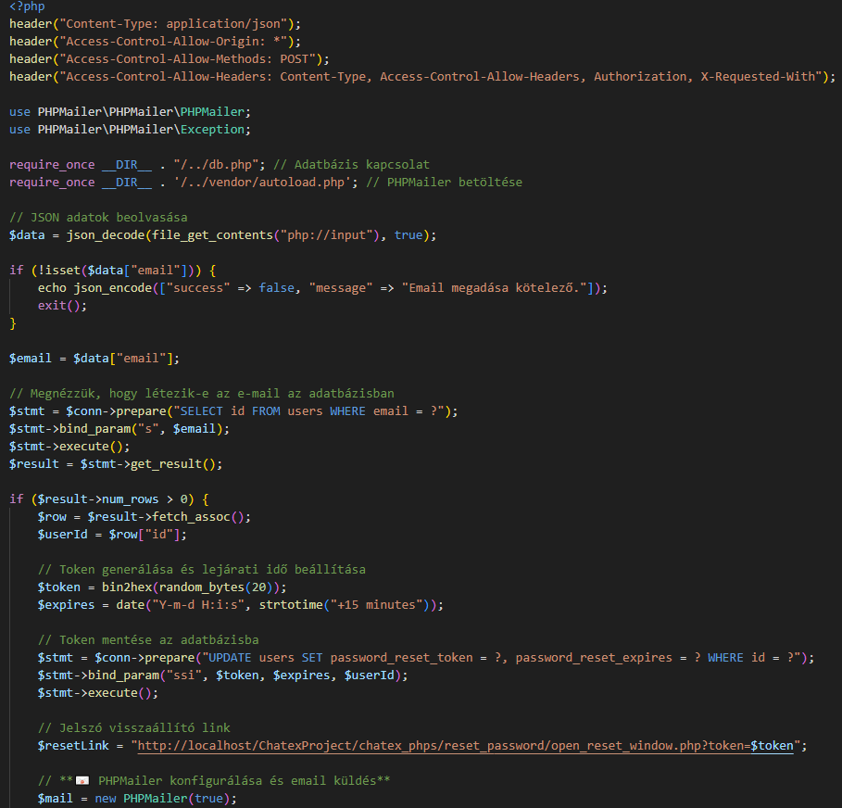

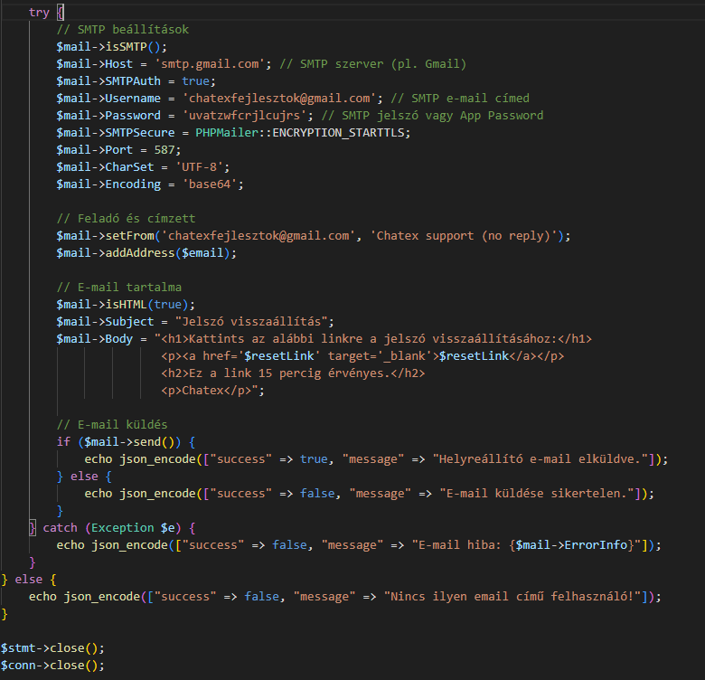

Ez egy PHP alapú rendszer, amely segít a felhasználóknak visszaállítani az elfelejtett jelszavukat. Ha valaki elfelejti a jelszavát, megadhatja az e-mail címét, és kap egy linket, amelyen keresztül új jelszót állíthat be.

A szkript fogad egy HTTP POST kérést, amely tartalmazza a felhasználó e-mail címét.  
Ellenőrzi, hogy az e-mail szerepel-e az adatbázisban.  
Ha igen, akkor generál egy véletlenszerű token-t, amelyet eltárol az adatbázisban egy lejárati idővel együtt.  
Létrehoz egy jelszó visszaállító linket, amely ezt a tokent használja.  
Az e-mailt elküldi a felhasználónak PHPMailer segítségével.  
Ha az e-mail küldése sikeres, visszatér egy JSON válasszal.

### 2.2.9 Ehhez tartozik még a FORM:

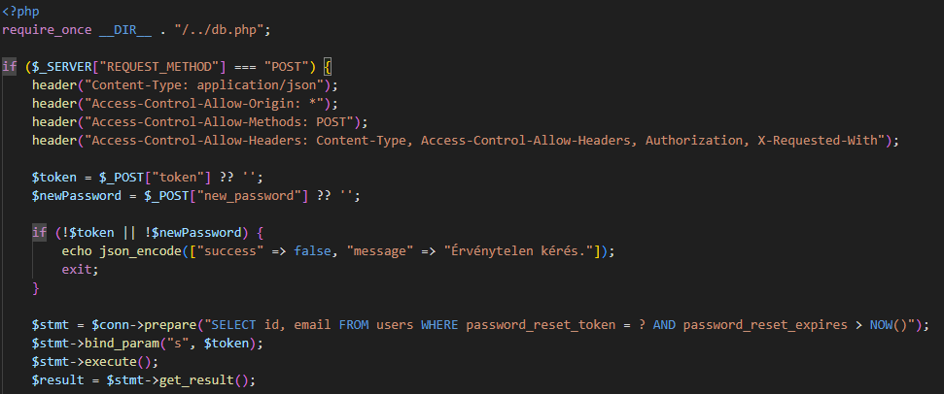

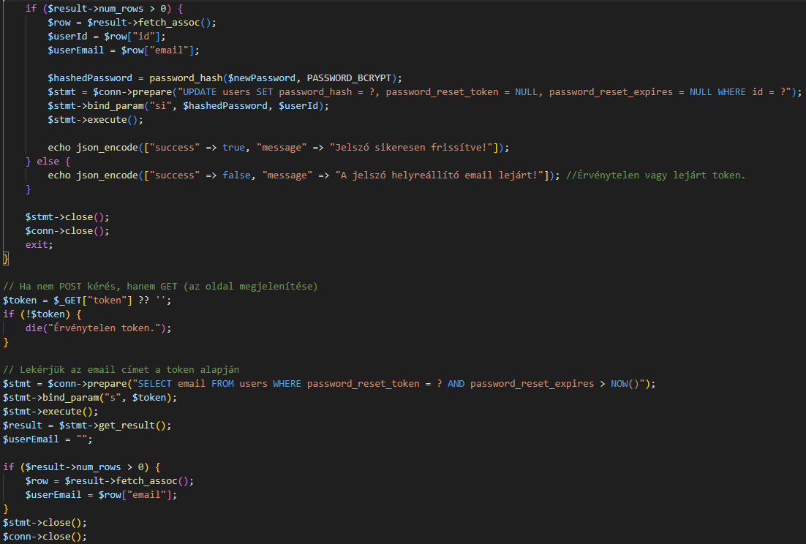

Kétféle módon működik:

POST kérés: Ha a felhasználó már kapott egy visszaállító e-mailt és beírja az új jelszavát.  
GET kérés: Ha valaki rákattint a jelszó-visszaállító linkre, megnyílik az oldal, ahol beírhatja az új jelszót.

A rendszer ellenőrzi, hogy a felhasználó valóban jogosult-e a jelszó megváltoztatására.

**1. Ha a felhasználó elküldi az új jelszót (POST kérés)**

A program ellenőrzi, hogy mindkét adat meg van-e adva.  
Megkeresi az adatbázisban, hogy a token érvényes-e.  
Ha a token rendben van:

* + Az új jelszót titkosítva menti el.
  + A token törlésre kerül, hogy ne lehessen újra felhasználni.
  + Sikeres választ küld vissza.

Ha a token hibás vagy lejárt, hibaüzenetet küld vissza.

**2.** **Ha a felhasználó megnyitja a jelszó-visszaállító oldalt (GET kérés)**

A program ellenőrzi, hogy van-e token az URL-ben.  
Ha igen, megkeresi az adatbázisban az e-mail címhez tartozó adatokat.  
Ha a token érvényes:

* + Megnyílik egy oldal, ahol a felhasználó beírhatja az új jelszavát.

Ha a token lejárt vagy hibás:

* + Egy hibaüzenetes oldal jelenik meg.

A weboldal tartalmaz:

* Két jelszó mezőt (az új jelszó és annak megerősítése).
* Ellenőrzést, hogy a jelszó megfelelő-e:
  + Legalább 8 karakter hosszú legyen.
  + Legyen benne kis- és nagybetű.
  + Tartalmazzon legalább egy számot.
* Hibaüzeneteket, ha valami nem stimmel.

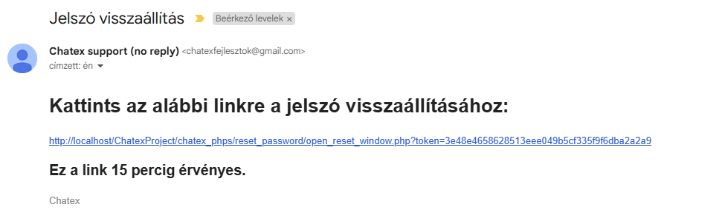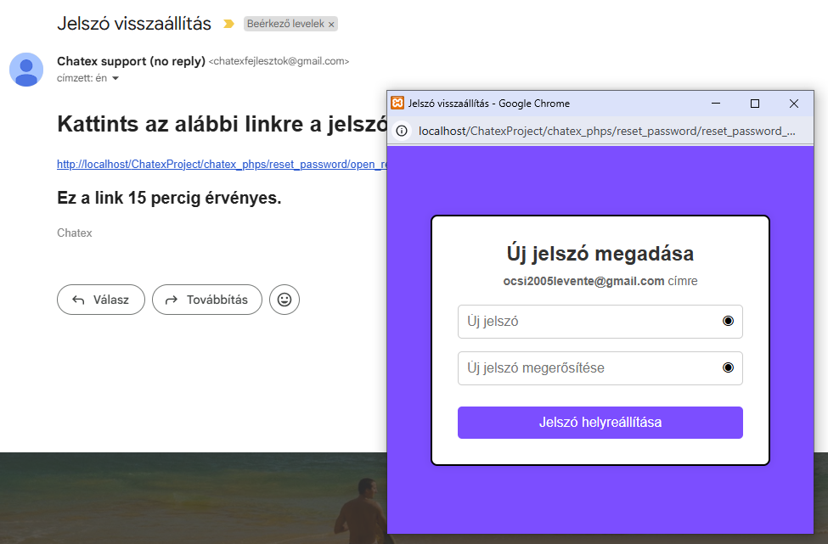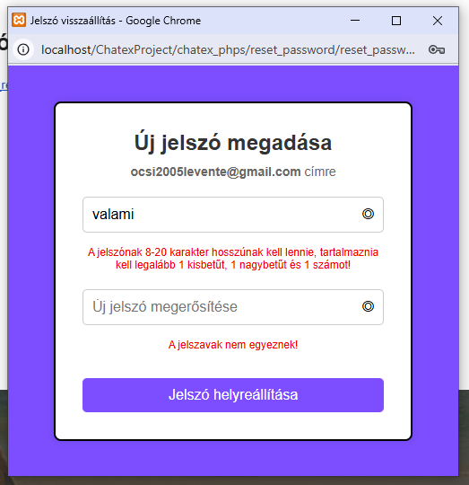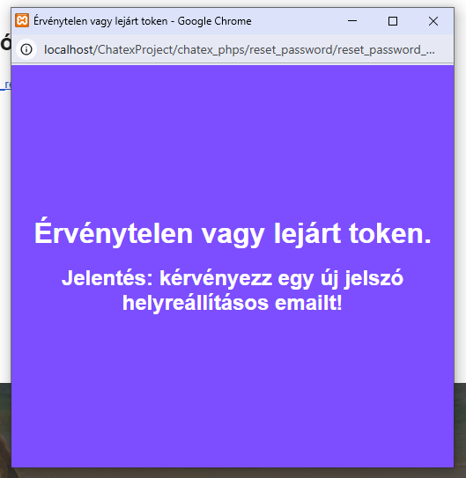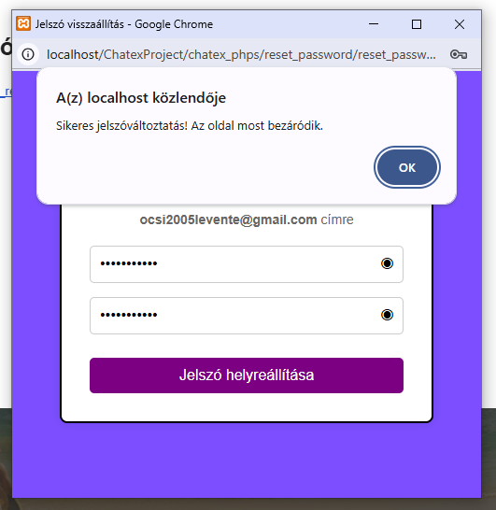

## 2.3 Fájlstruktúra

A Chatex applikáció fájlendszerének felépítése, ami az alkalmazás működéséhez szükséges.

## A PHP fájlok funkciói:

1. **Auth**

* Tartalmazza az applikációnknak az összes authentikációs funkcióját
* login.php: Bejelentkezési funkció
* Register.php: Regisztrációs funkció
* logout.php: Kijelentkezési funkció
* update_status.php: A felhasználó státuszának ellenőrzése (ha nyitva van a mobilon az applikáció akkor Online, különben offline)
* validate_token.php: Megnézi, hogy a token még érvényes-e vagy már elavult

1. **Chat**

* Tartalmazza a chathez szükséges funkciókat
* get_chats.php: Kimutatja a felhasználónak a jelenlegi csevegéseit
* get_friend_list.php: Kimutatja a barátlistát.
* get_group_chats.php: Kimutatja a felhasználó által felvett csoportokat
* get_messages.php: Kimutatja a felhasználó és egy másik személy közötti üzeneteket
* start_chat.php: Csevegés elindítása egy ismerőssel

1. **Friends**

* check_friend_status.php: Kimutatja az ismerőseidnek a státuszát (Online – Offline)
* get_friend_request_count.php: Az összes még el nem fogadott barátkérelmek számát mutatja ki
* get_requests.php: Kapott barátkérelmek kimutatása
* search_users.php: Felhasználók keresése
* accept_request.php: barátkérelmek elfogadása
* decline_request.php: barátkérelmek elutasítása
* send_friend_request.php: barátkérelmek elküldése

1. **Reset password**

* open_reset_window.php: Megnyitja a jelszó helyreállításhoz szükséges ablakot
* reset_password_form.php: Egy lekicsinyített ablakban megjelenő Form a jelszó helyreállításához
* reset_password.php: Jelszó helyreállítása

1. **Settings**

* update_profile_picture.php: Új profilkép beszúrása a felhasználónak
* update_username.php: Új felhasználónév készítése

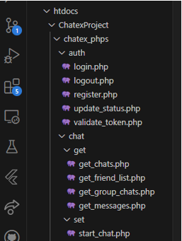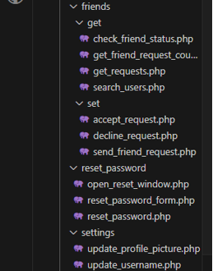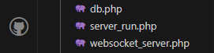

## 2.4 Tesztelési Dokumentáció

A tesztelés célja az, hogy biztosra menjünk, hogy az applikációnk különböző funkciói (pl.: regisztráció, bejelentkezés, jelszó helyreállítás, ismerősök hozzáadása stb.) helyesen működjenek.

* Ennek két fő része a pozitív és a negatív tesztelés:
  + A pozitív teszteléssel helyes adatokat megadva vizsgáljuk, hogyan veszi át az applikáció és mit csinál vele.
  + Negatív teszteléssel rossz adatot megadva vizsgáljuk azt, hogyan viselkedik és reagál erre az applikáció

### 2.4.1 Regisztráció tesztek forgatókönyve:

* Test 1: Regisztráció helyes adatokkal.
* Test 2: Regisztráció üres emaillel.
* Test 3: Regisztráció üres jelszóval.
* Test 4: Regisztráció rövid jelszóval.
* Test 5: Regisztráció különleges karakterekkel.

A teszt helyes adatok esetén sikeresen regisztrál és az adatok megtalálhatók lesznek az adatbázisban.

Helytelen adatok esetén megjelenik a hibát jelző toastmessage.

### 2.4.2 Tesztek pontosabb ismertetése:

* **Test 1:**
  + Azonosító: Valid registration
  + Elvárt adatok:
    - Email: validEmail
    - Jelszó: validPassword123
  + Eredmény: sikeresen regisztrál és nem ad ki hibaüzenetet.
* **Test 2:**
  + Azonosító: Registration with empty email
  + Elvárt adatok:
    - Email:
    - Jelszó: validPassword123
  + Eredmény: Sikertelen regisztrálás, toastmessage megjelenik, hogy nem lehet üres emaillel regisztrálni.
* **Test 3:**
  + Azonosító: Registration with empty password
  + Elvárt adatok:
    - Email: validEmail
    - Jelszó:
  + Eredmény: Sikertelen regisztrálás, toastmessage megjelenik, hogy hibás a jelszó.
* **Test 4:**
  + Azonosító: Registration with short password
  + Elvárt adatok:
    - Email: validEmail
    - Jelszó: 123
  + Eredmény: Sikertelen regisztrálás, toastmessage kiírja, hogy túl rövid a jelszó.
* **Test 5:**
  + Azonosító: Registration with special characters in password
  + Elvárt adatok:
    - Email: validEmail
    - Jelszó: @nval!dPassword123)
  + Eredmény: Sikeres regisztrálás és bekerül az adatbázisba

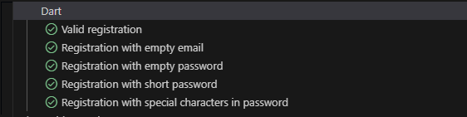

### 2.4.3 Bejelentkezési teszt:

* Rossz adatok beírásával teszt
* Azonosító: Login with incorrect credentials shows toastmessage
* 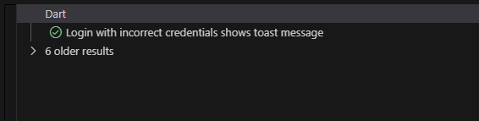Elvárt adatok:
  + Email: [wrongemail@example.com](mailto:wrongemail@example.com)
  + Jelszó: wrongpassword
* Eredmény: A bejelentkezés gomb rányomására megjelenik a toastmessage ami azt írja, hogy „Hibás Email vagy jelszó!” pirosban.

### 2.4.4 Felhasználó keresés teszt:

* Az applikáció felületén rányom az ismerősök gombra a jobb alsó sarokban, ami átviszi az ismerősök felületre, az ott lévő írható felületre beírja azt, hogy „valaki2”, a felület kimutatja a felhasználó profilját, és rányom a barát hozzáadás gombra.
* Azonosító: FindValaki test
* Eredmény: Sikeresen megtalálja a valaki2 felhasználót és sikeresen elküldi az ismerősnek jelölést

# 3. Felhasználói dokumentáció

A Chatex egy chat applikáció, amit arra szeretnénk fejleszteni, hogy majd jobb legyen, mint a Messenger, mert szerintünk azért, mert szétpakolnak egy chat applikációt sok haszontalan képességgel, nem lesz attól jobb, csak nehezebb lesz rajta kiigazodni, és mi ezen szeretnénk javítani.

Hardver követelmények: Modern érintőképernyős eszköz

Operációs rendszer: Legalább Android 5.0-ás verzió

Szoftver követelmények: kell, hogy az applikációnak tudja telefonja futtatni.

Internetkapcsolat: legalább 5 Mbps

Minimum képernyőfelbontás: 360x640 pixel.

Mivel az applikációnk egy chat alkalmazás ezért minden egyes funkcióhoz sajnos kell regisztráció, ahoz, hogy hogyan kell regisztrálni, a következő oldalon megtalálod

* Főoldal

Az alkalmazás/weboldal megnyitása után megjelenő felület (ha a felhasználó nincs bejelentkezve).

A felületen található:

Regisztrációs felület, ami tartalmaz:

* Felhasználónév
* Email cím
* A képen szöveg, képernyőkép, Betűtípus, szoftver látható

  Előfordulhat, hogy a mesterséges intelligencia által létrehozott tartalom helytelen.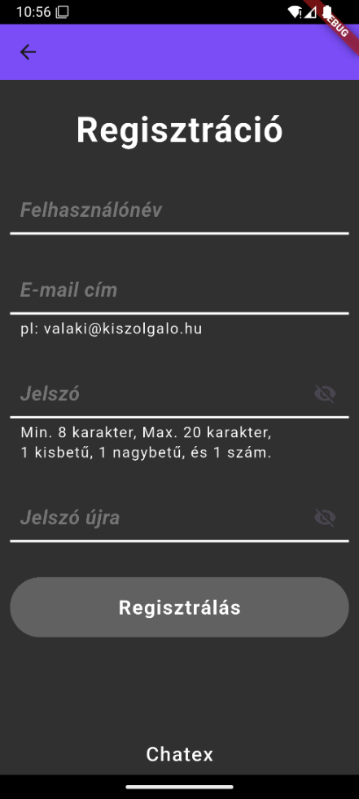Jelszó
* Jelszó megerősítése
* Regisztrálás gomb
* Jelszó megjelenítése
* Megváltozik a mező színe, ha nem   
  helyes adatot adnak meg
* Toastmessage-el jelzi, hogy sikeres-e a regisztráció
* A felhasználónév rész elvár legalább három karaktert és nem mehet túl 20 karakteren
* Az email cím rész elvár egy rendes email formátumot, szóval @-jel, az email nevezője (Pl.: gmail) és a domain név (Pl.: .com).
* A jelszó rész elvár minimum 8 karaktert, amiben kell lennie 1 kisbetűnek, 1 nagybetűnek és egy számot, maximum 20 karakter
* A jelszó megerősítésnél ugyan az, mint a jelszónál, csak még meg kell egyeznie a jelszóval is.

Bejelentkezési felület, ami tartalmaz:

* Email cím
* Jelszó
* Bejelentkezés gomb
* Jelszót megjelenítése
* elfelejtett jelszó mező
* Nyelv megváltoztatása
* Toastmessage-el jelzi, hogy sikeres-e a bejelentkezés

A fő képernyőn fér hozzá a felhasználó az alkalmazásunk fő részeihez  
mint például maga a chatekhez, a csoportokhoz, ahol egyszerre több személy tud

egy helyen chatelni egymással, beállítások menü, ahol minden fontosat beállíthat, Ismerősök kezelése és jelölése.

A képen szöveg, képernyőkép, szoftver, Multimédiás szoftver látható

Előfordulhat, hogy a mesterséges intelligencia által létrehozott tartalom helytelen.

## 3.1 Applikáció használatának részletes ismertetése

Itt az applikáció bejelentkezési felületét látod, innét tudsz bejelentkezni a fiókodba, hogy el tudj kezdeni chatelni, regisztrálni, ha nem lenne még fiókod, megváltoztatni az alkalmazás által használt nyelvet és a jelszavadat helyreállítani, ha elfelejtetted, vagy csak újat akarsz csináltatni.

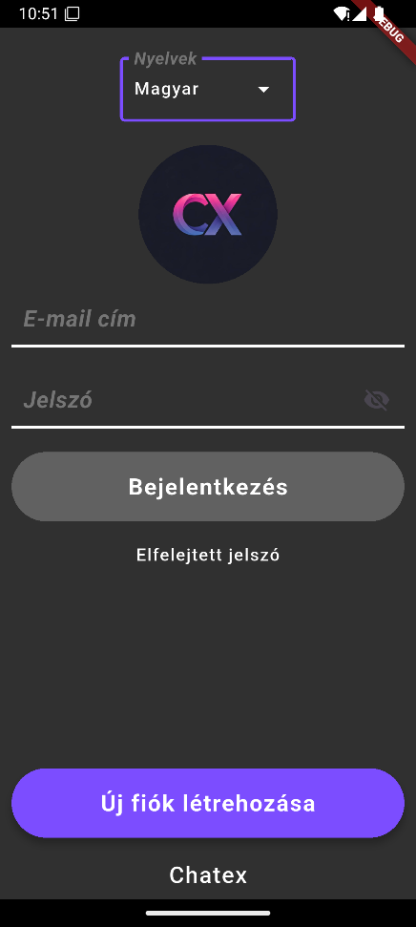A képen szöveg, képernyőkép, szoftver, Multimédiás szoftver látható

Előfordulhat, hogy a mesterséges intelligencia által létrehozott tartalom helytelen.Ha van fiókod akkor az emailed és jelszavad beírásával be tudsz jelentkezni, ha elfelejtetted a jelszavad, akkor nyomj az elfelejtett jelszó gombra és ha még nincs fiókod akkor készíthetsz egyet az Új fiók létrehozása gombal.

### 3.1.1 Elfelejtett folyamatának ismertetése

A képen szöveg, képernyőkép, Betűtípus, szoftver látható

Előfordulhat, hogy a mesterséges intelligencia által létrehozott tartalom helytelen.A képen szöveg, képernyőkép, szoftver, Betűtípus látható

Előfordulhat, hogy a mesterséges intelligencia által létrehozott tartalom helytelen.Elfelejtett jelszó felület:

1. Megadja a felhasználó az email címét
2. Megnyomja a Jelszó helyreállítása gombot

Ha helyes email címet adott meg, akkor az email fiókjában találja az üzenetet az új jelszó kéréséről.

### 3.1.2 Barát keresése folyamat ismertetése

A képen szöveg, képernyőkép, multimédia, szoftver látható

Előfordulhat, hogy a mesterséges intelligencia által létrehozott tartalom helytelen.A képen szöveg, képernyőkép, szoftver, Multimédiás szoftver látható

Előfordulhat, hogy a mesterséges intelligencia által létrehozott tartalom helytelen.A fő felületen rányomsz a „Ismerősök (Friends)” oldalra, ami előhozza a bal oldali képen látható felületet, oda kell beírnod egy fióknak a felhasználónevét, ha van hasonló találat vagy teljes egyezés, akkor kimutatja azt a felhasználót, utána már csak az „Jelölés (Add)” gombra kell rányomnod és el is küldted a felhasználónak a barátkérelmed.

### 3.1.3 Barátjelölések elfogadása

A képen szöveg, képernyőkép, szoftver, Multimédiás szoftver látható

Előfordulhat, hogy a mesterséges intelligencia által létrehozott tartalom helytelen.A képen szöveg, képernyőkép, szoftver, Multimédiás szoftver látható

Előfordulhat, hogy a mesterséges intelligencia által létrehozott tartalom helytelen.Ha kaptál egy barátkérelmet, akkor bármikor amikor az Ismerősök felületre lépsz, kimutatva lesz piros számmal a „Barát jelölések” oldal, rákattíntva kifogja mutatni azokat a felhasználókat, akiknek a barátkérelmeit nem fogadtad vagy utasítottad el, ha el szeretnéd fogadni, csak a zöld pipára kell nyomnod, és ha el akarod utasítani, akkor a piros X-re.

**3.1.4 Beállítások navigálása**

A beállítások felületre nyomva előhúzza a bal oldali képernyőt, itt meg tudod változtatni az applikáció nyelvét, ki és be tudod kapcsolni az értesítéseket, a fiók adatait meg tudod nézni és a jelszavadat módosítani, még a Nyelv menüt bővíteni fogjuk több nyelvel.

A képen szöveg, képernyőkép, szoftver, Multimédiás szoftver látható

Előfordulhat, hogy a mesterséges intelligencia által létrehozott tartalom helytelen.A képen szöveg, képernyőkép, szoftver, Multimédiás szoftver látható

Előfordulhat, hogy a mesterséges intelligencia által létrehozott tartalom helytelen.A képen képernyőkép, szöveg, szoftver, Multimédiás szoftver látható

Előfordulhat, hogy a mesterséges intelligencia által létrehozott tartalom helytelen.

3.1.5 Fiók módosítása

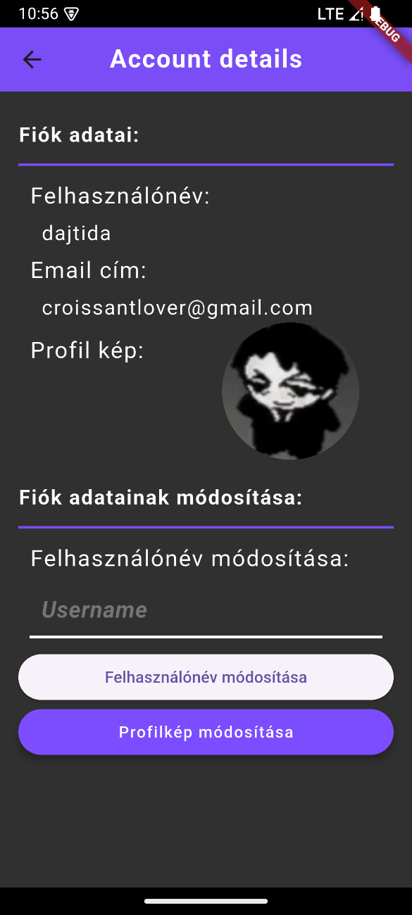A fiók felületen meg tudod tekinteni az adataidat és néhány dolgot még módosítani is tudsz, mint például a profilképedet megváltoztatni akármilyen png, jpeg fájlal és a felhasználónevedet is megváltoztathatod.

* + 1. További, még nem implementált ötleteink

Még biztosan tovább lehetne fejleszteni ezt az applikációt, már van pár ötletünk is, Például:

1. Kétlépcsős hitelesítés, hogy biztonságosabb legyen a felhasználók fiókja.
2. Bármikor elérhető szerver kapcsolat.
3. Több testreszabhatósági lehetőség profilok és chatekhez az egyéniség kedvéért.
4. Még több nyelv hozzáadása, hogy még több felhasználó tudja élvezni applikációnkat
5. Egyszerű bejelentkezés Google fiók segítségével
6. Híváson át történő csevegés

**4. Összefoglalás**

## 4.1 Munkamegosztás

* A munka során az együttműködés Discordon történő hívásokon át és a Github verziókezelő segítségével lett biztosítva.
* **Ötlettervező, projektvezető és programozó (Kiss Levente):** A Projekt témájának kitalálója, feladatok elosztása, A többi csapattárs közötti kapcsolattartás.
* **Fejlesztők (Kiss Levente, Szép Dániel):** A chat applikáció Frontend és Backend fejlesztése, tesztek megírása, adatbáziskezelés, funkciók megírása.
* **Designer (Kiss Levente, Szép Dániel):** A chat applikációnk kinézetének tervezése, megírása, az összes felületen lévő egységesítése.
* **Dokumentáció megírása (Szép Dániel, Kiss Levente):** Az applikációt teljes fokát átölelő dokumentáció megírása, végén utolsó korrektúraolvasás.
* **Mesteri munkakerülés (Szabó Richárd):** Hívásokba nem megjelenés, hamar lelépés más és más kifogásokkal, kapcsolattartás leszarása.

## 4.2 Főbb feladatok:

* **Kiss Levente:** 
  + Applikáció programjainak megírása
  + **XAMPP szerver konfigurálása és fenntartása:** PhpMyAdmin, MySQL, Apache szerver a chat applikáció teszteléséhez.
  + Az applikáció fő dizájnjának elkészítése, amit a végén egységessé teszünk az applikáción keresztül.
  + Alkalmazásnak naprakészen tartása.
  + Az alkalmazásnak különböző méreteken való futtatása.
* **Szép Dániel:**
  + Tesztesetek megírása.
  + Dokumentáció és prezentáció megalkotása
  + Program nyelvhelyességének átnézése.

### Szabó Richárd:

Sajnos Szabó Richárd osztálytársunk nem bírta követelményeinket teljesíteni, mert el volt foglalva a vizsgán kívüli dolgokkal (Pl.: Sorozatok nézésével).

**4.3 Elérhetőségeink:**

**Email cím:** [chatexfejlesztok@gmail.com](mailto:chatexfejlesztok@gmail.com)

**Telefon:** +36 20 542 6746

1. Köszönetnyilvánítás

Ezúton szeretnénk megköszönni **Bloch Tamás** tanárúrnak, a folyamatos támogatást, szakmai iránymutatást és türelmet, amellyel végigkísérte a munkáink elkészítését. Nélküle ez a vizsgaremek nem jöhetett volna létre ilyen formában.

Külön köszönettel tartozunk **Pradalits Tibor** igazgató úrnak, aki lehetővé tette a projekt megvalósítását, valamint biztosította a szükséges feltételeket és hátteret a munkához.

Hálásak vagyunk minden segítségért és biztatásért, amit a folyamat során kaptunk.